Что нужно знать и как действовать в ситуации, когда при попытке снять или положить деньги на свою банковскую карту банкомат просто ее не выдает обратно. Безусловно, практически каждый гражданин начинает паниковать, тем более, если нет времени ждать, разбираться, а деньги нужны здесь и сейчас. Рассмотрим какие действия лучше предпринять в такой ситуации?

1.В первую очередь, не нужно паниковать! Сфотографируйте экран банкомата и его номер, запишите дату и точное время операции, сохраните чек, если его выдали.
2. Не уходите от банкомата в течение ближайших 20 минут, поскольку если банкомат завис, то он может через некоторое время и «отвиснуть».
3.Не пытайтесь извлечь самостоятельно застрявший пластик. Вскрыть банкомат в любом случае не получится, так как внутренние элементы устройства имеют свою индивидуальную защиту. Если устройство после ваших действий будет повреждено, то с Вас могут потребовать возмещение ущерба.

Если банкомат находится в отделении банка, то необходимо обратится к сотрудникам отделения.
Если сотрудники банка не смогли решить вопрос в день обращения (без проведения инкассации), то рекомендуем обратиться с письменным заявлением с просьбой вернуть банковскую карту.
Для того, чтобы Вашими денежными средствами не смогли воспользоваться посторонние, то карты нужно заблокировать.
Это можно сделать несколькими способами:
-по телефону горячей линии, он указан на официальном сайте банка;
-через мобильное приложение;
- в отделении банка ( при личном обращении).
Деньгами на счёте, к которому была привязана заблокированная карта, можно будет пользоваться и дальше. Чтобы снять наличные, потребуется обратиться в отделение банка и предъявить паспорт.

Далее, необходимо обратиться в службу поддержки банка, выпустевшего карту.
Сотрудник службы поддержки должен разъяснить порядок дальнейших действий для получения своего платежного средства обратно. Обращаем Ваше внимание, что обращаться нужно сначала в свой банк (выпустивший карту), даже если сам банкомат принадлежит другому банку, так как только банк, выпустивший карту, может идентифицировать лицо, кому принадлежит карта. И не имеет права разглашать информацию (персональные данные) о владельцах своих карт другим организациям (банкам). Также рекомендуем обратиться в банк, который обслуживает банкомат, и узнать, каким образом можно вернуть свою карту.
Если карту не вернул банкомат другого банка, то имеет смысл узнать что необходимо для выпуска новой карты, так как процедура возврата может оказаться очень долгой, так как некоторые банки возвращают чужие карты не лично, а исключительно через те банки, которые их выпустили, выпуск же новой карты может произойти гораздо быстрее.

Как избежать такой ситуации?
-По возможности пользуйтесь банкоматами, расположенными в филиалах банка или в местах с высокой проходимостью. Вероятность того, что там устройства окажутся неисправными, будет намного ниже. Кроме того, инкассация таких устройств проводится достаточно часто.
-Не пытайтесь воспользоваться банкоматом, если он выглядит неисправным или поврежденным.
-Старайтесь не пользоваться банкоматами, на которых не указан телефон обслуживающей организации.
-Будьте внимательны. Старайтесь не путать цифры при вводе пин-кода и сразу забирайте карту назад, когда устройство ее выдает.
-Не используйте банковскую карту, если она повреждена.
-Используйте возможность проводить операции бесконтактно благодаря NFC-модулю, которым оснащены многие банкоматы.
-Закажите дополнительную карту. В этом случае, если основная карта застрянет в банкомате, доступ к средствам на счёте останется.

Информация подготовлена специалистами
консультационного центра по защите прав потребителей «ФБУЗ «Центр гигиены и эпидемиологии в Иркутской области»

Ждем Вас по адресам:
г.Иркутск, ул.Трилиссера, 51, 8(395-2)22-23-88 Пушкина, 8, 8(395-2)63-66-22 zpp@sesoirk.irkutsk.ru.
г.Ангарск, 95 кв. д.17 тел.8(395-5) 67-55-22 ffbuz-angarsk@yandex.ru
г.Усолье-Сибирское, ул.Ленина, 73 тел.8(395-43) 6-79-24 ffbuz-usolie-sibirskoe@yandex.ru
г.Черемхово, ул.Плеханова, 1, тел.8(395-46) 5-66-38; ffbuz-cheremxovo@yandex.ru
г.Саянск, мкр.Благовещенский, 5а, тел.8(395-53) 5-24-89; ffbus-saynsk@yandex.ru
п.Залари (обращаться в г.Иркутск, г.Саянск)
г.Тулун, ул.Виноградова, 21, тел. 8(395-30) 2-10-20; ffbuz-tulun@yandex.ru
г.Нижнеудинск, ул.Энгельса, 8 тел.8(395-57)7-09-53,
ffbuz-nizhneudinsk@yandex.ru,
г.Тайшет,ул.Старобазарная, 3-1н , тел. 8(395-63) 5-35-37; ffbuz-taishet@yandex.ru
г.Братск, (обращаться в г.Иркутск)
г.Железногорск-Илимский, (обращаться в г.Иркутск, г.Усть-Кут)
г.Усть-Илимск, лечебная зона, 6 тел.8(395-35) 6-44-46;ffbuz-u-ilimsk@yandex.ru
г.Усть-Кут, ул.Кирова, 91, тел.8(395-65) 5-26-44; ffbuz-u-kut@yandex.ru
п.Усть-Ордынский, (обращаться в г.Иркутск)

ФБУЗ «Центр гигиены и эпидемиологии в Иркутской области

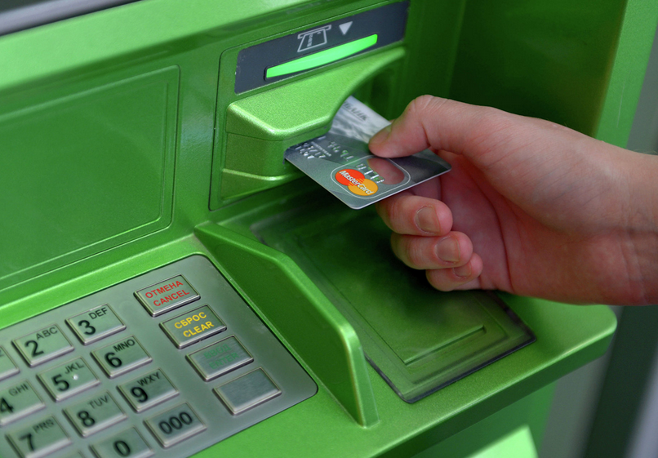

ЧТО ДЕЛАТЬ ЕСЛИ БАНКОМАТ НЕ ВОЗВРАЩАЕТ БАНКОВСКУЮ КАРТУ ?

Консультационный центр и пункты
по защите прав потребителей

Единый консультационный центр Роспотребнадзора –
8-800-555-49-43

